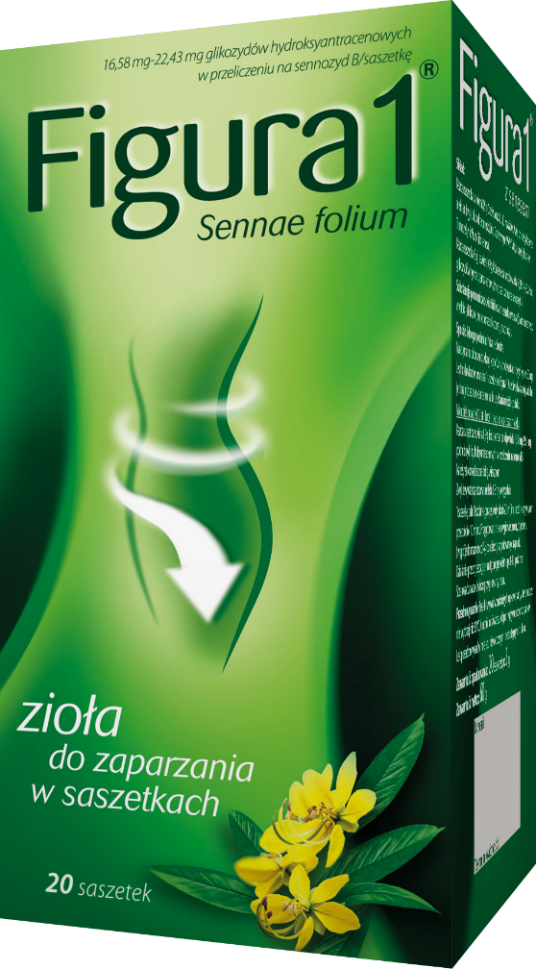
FIGURA 1
3 g x 20 saszetek

Polecana na zaparcia, działa
przeczyszczająco.

Figura 1. Skład i postać: Każda saszetka zawiera 0,9 g Cassia senna L. (C. acutifolia Delile), znanej jako senes aleksandryjski lub chartumski, lub Cassia angustifolia Vahl, znanej jako senes Tinnevelly, folium (liść senesu). Każda saszetka (3 g) zawiera 0,9 g liścia senesu, co odpowiada 16,58 mg-22,43 mg glikozydów hydroksyantracenowych w przeliczeniu na sennozyd B. Zioła do zaparzania w saszetkach. Wskazania: Produkt leczniczy roślinny przeznaczony do krótkotrwałego stosowania w zaparciach występujących sporadycznie. Podmiot odpowiedzialny: Zakłady Farmaceutyczne Polpharma S.A. ChPL: 2021.07.20.
Tradycyjny produkt leczniczy roślinny z określonymi wskazaniami wynikającymi wyłącznie z długotrwałego stosowania.
To jest lek. Dla bezpieczeństwa stosuj go zgodnie z ulotką dołączoną do opakowania. Nie przekraczaj maksymalnej dawki leku. W przypadku wątpliwości skonsultuj się z lekarzem lub farmaceutą.
NUMER EML: FIG/2026/390

